RWB
Monitor
SCORPIUS.

- Direktaufruf: Setzen Grund der Ablehnung via Hotspot
Analyse:
PART I:
Direktaufruf: Bei Ablehnung des Updates via Hotspot wird die Beschreibung des Grunds der Ablehnung nicht an das GRID übergeben
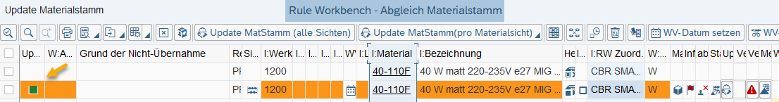
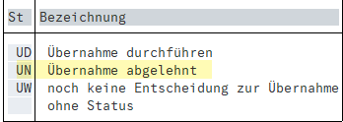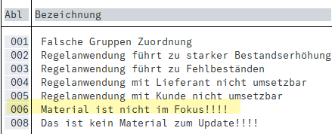
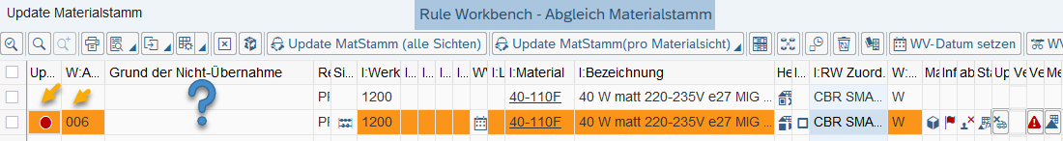
PART II:
Update-Status auf „abgelehnt“ (rot) gesetzt. Ablehngrund gesetzt.
Beim Verlassen ohne Sichern wird der Update-Status wieder auf „zulassen“ (grün) zurückgesetzt, der Ablehngrund bleibt aber erhalten.

- Hauptliste:
Setzen des Update-Status „abgelehnt“ / „zur Entscheidung“ nur möglich, wenn noch kein Update durchgeführt wurde („aktives“ Regelwerk ist bereits gesetzt).

Update-Status „abgelehnt“ wurde im Direktaufruf gesetzt – setzen „zur Entscheidung“ / „zulassen“ in der Hauptliste ist möglich.

